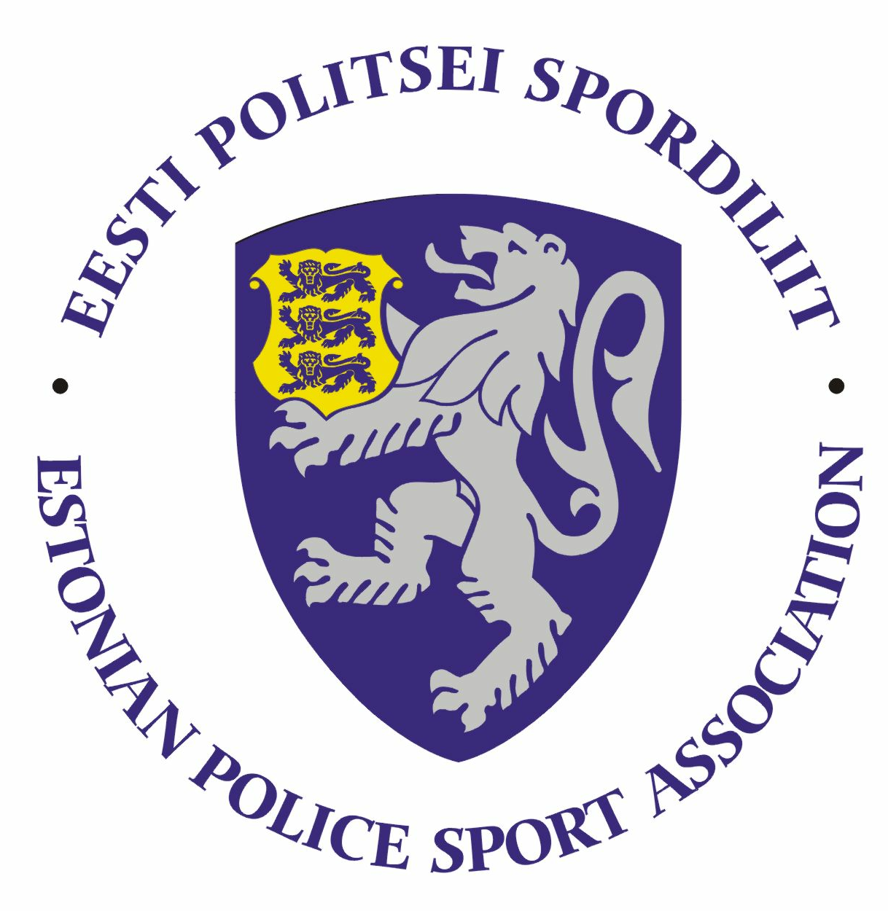

POLITSEI- JA PIIRIVALVEAMETI 2023 AASTA TÄNAVAKORVPALLI MEISTRIVÕISTLUSTE
ÜLDJUHEND

I. Eesmärk ja ülesanded
- Populariseerida sporti politseiasutuste teenistujate, Sisekaitseakadeemia politsei- ja piirivalvekolledži teenistujate ja politseikadettide ning abipolitseinike hulgas.
- Selgitada parimad tänavakorvpalli meeskonnad ja – naiskonnad Eesti politseis.

II. Aeg ja koht
Võistlused toimuvad 15. juunil 2023.a. Jõulumäe Tervisespordikeskuses (Pärnu maakond Häädemeeste vald Leina küla). Halva ilma korral toimub võistlus Paikuse Spordikompleksis (Paide mnt 19, Paikuse alev).

Meeskondade ja naiskondade eelregistreerimine teha hiljemalt 8. juuniks 2023.a. e-maili teel rein.kynnap@politsei.ee Pärast seda kuupäeva enam võistkondasid juurde registreerida ei saa. Võistkonna liikmete nimeline registreerimine toimub võistluspäeval, kui esitatakse võistkonna registreerimisleht.

III. Osavõtjad
- Võistkonnas võivad osaleda politseiasutustes täis- ja osalise tööajaga töötavad teenistujad, pensionile läinud politseiametnikud ja teenistujad, abipolitseinikud ja Sisekaitseakadeemia politsei- ja piirivalvekolledži teenistujad ning kadetid.
- Võistkond koosneb neljast mängijast (3 väljakul, 1 vahetusmängija).
- Politseiasutustel on õigus kasutada võistkonnas Sisekaitseakadeemia politseikolledži kadette õppeasutuste kirjaliku nõusoleku korral.
- Võistkonda võivad kuuluda ainult ühe politseiasutuse töötajad.
- Mängijatel on õigus osaleda turniiril ainult ühes võistkonnas.

IV. Võistlussüsteem
1. Võistlused korraldatakse kehtivate 3X3 korvpalli reeglite järgi(https://basket3x3.ee/reeglid/)
2. Meeskonnad ja naiskonnad mängivad kõik kohad välja ühel päeval.
3. Täpne võistlussüsteem saadetakse võistkonna esindajatele välja peale eelregistreerimise lõppu.
4. Juhul, kui meistrivõistlustele registreerub vähem kui 4 võistkonda (vähemalt 2 asutusest), kas meeskondade või naiskondade arvestuses, peetakse võistlused vastavas arvestuses auhinnavõistluste formaadis.

Juhendis reguleerimata küsimustes langetab otsuse kohtunikekogu. Läbi arutatakse kirjalikult esitatud protestid, mis on esitatud 0,5 tunni jooksul pärast mängu lõppu peakohtunikule, informeerides sellest ka vastasvõistkonna esindajat.

VI. Autasustamine
Turniiri 3 parima mees- ja naiskonna mängijaid autasustatakse medaliga ning vastavalt võimalustele meenetega.

VII. Majandamine
Turniiri korraldamisega seotud kulud kannab Eesti Politsei Spordiliit (EPS). Võistkondade lähetamise kulud kannab lähetav politseiasutus.

VIII. Info
Teavet võistluste kohta saab:
Rein Künnap rein.kynnap@politsei.ee 76478

